3月21日材化高双选会参加感想
作为信息工程专业的大一学生，我原本抱着“旁观者”的心态走进材化行业的双选会，却意外获得了一场关于职业发展的启蒙课。这场双选会不仅让我触摸到就业市场的真实脉络，更让我重新审视了专业知识与职业能力之间的复杂关系。
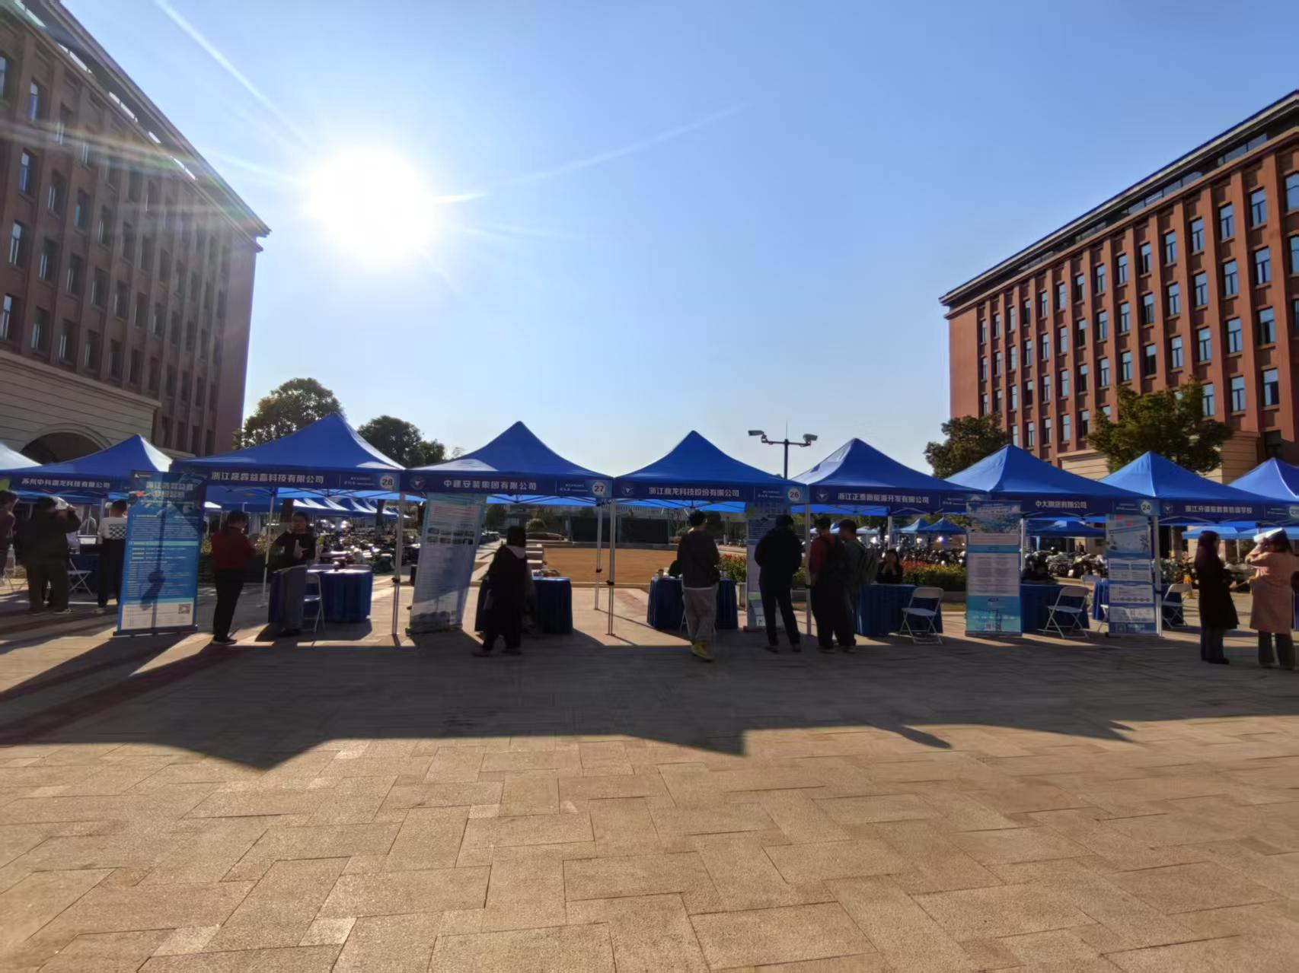
踏入会场的那一刻，密集的遮阳棚与攒动的人群交织成一片流动的图景。参加这次双选会的有很多优秀企业，涵盖材化高领域到教育领域，比如著名的学而思网校，三环集团，上汽通用五菱，正泰集团等。企业的展台前，有人反复整理简历的边角，有人对着招聘启事逐字推敲，也有人与HR交谈时下意识地调整领口——这些细节让我意识到，求职的本质是一场“精准匹配”的博弈。一家化工企业的HR提到：“我们需要的不是全知全能的通才，而是能快速理解行业痛点、用技术解决问题的专才。”这让我联想到材料学院展位前的场景：手持论文成果的学生侃侃而谈实验数据，而企业代表更关心“能否三个月内独立改进生产线配方”。这种反差揭示了市场的残酷逻辑：知识储备只是入场券，解决实际问题的能力才是核心竞争力。
在半导体材料企业的展台前，我听到一段耐人寻味的对话。一位硕士生强调自己精通X射线衍射分析技术，HR却反问：“如果客户要求三个月内将芯片封装良品率提升5%，你打算从哪些维度突破？”这种从“技术陈述”到“场景推演”的转变，恰好印证了“企业更看重实习经历，因为这是理论与实践的交汇点。”这让我联想到通信行业——6G研发不仅需要掌握太赫兹通信原理，更需要理解工业场景中的信号衰减难题。可见，无论是材料还是通信领域，市场真正渴求的是能将实验室成果转化为商业价值的“翻译者”。
穿梭在不同企业的展区间，我观察到岗位需求的鲜明分野。研发岗的简历筛选聚焦专利数量与项目经验，市场岗的洽谈则充满“用户画像”“转化漏斗”等关键词。某生物材料公司的展板明确写道：“研发工程师需主导过三个以上中试项目，产品经理需有市场竞品分析案例。”这让我意识到职业能力的建构需要“定向打磨”。例如通信行业的研发岗，既需要深耕无线传输算法，也要培养将技术参数转化为产品优势的表达能力；而转向市场领域，则需补足数据分析与用户体验设计的短板。
作为信息工程专业的学生，这场跨界双选会带给我的最大启示是：职业规划不应被专业边界束缚。当听到某新能源企业HR提及“我们需要既懂材料化学又通物联网的复合型人才”时，我突然意识到——未来6G通信所需的语义通信技术，或许正需要材料领域的介质创新作为支撑。这让我重新审视自己的知识架构：在夯实通信原理基础的同时，主动选修一些交叉课程，或许能打开更广阔的创新空间。
离开展馆时，夕阳将企业的logo投影在地面上，拉出细长的影子。这场双选会像一面棱镜，让我窥见了职场的光谱：有人凭借一篇顶刊论文斩获offer，有人靠三个实习项目赢得青睐，也有人因精准匹配细分领域而脱颖而出。虽然我并未打算投身材料行业，但那些关于能力适配、跨界融合的思考，已悄然重塑我对通信职业的想象。或许正如某位HR所说：“今天的专业知识可能五年后就会迭代，但解决问题的思维永远稀缺。”而这，正是职业发展中最值得投资的“底层代码”。

